Выполнил

студент КТбо1-4 _____________ А. А. Воронов

Принял

ассистент ИКТИБ _____________ А. А. Зубкова

Таганрог 2024

ЛАБОРАТОРНАЯ РАБОТА №4

по дисциплине «Введение в инженерную деятельность»

**«Исследование работы коммуникационных интерфейсов»**

Министерство науки и высшего образования Российской Федерации

Федеральное государственное автономное образовательное учреждение высшего образования

«ЮЖНЫЙ ФЕДЕРАЛЬНЫЙ УНИВЕРСИТЕТ»

(ФГАОУ ВО «ЮФУ»)

Введение

Цели и задачи:

Целью работы является изучение интерфейсов взаимодействия со

всторенными в стенд устройствами.

Задачами работы являются:

1) Изучение универсального асинхронного приёмопередатчика

(UART) и обмен данными с блоком преобразования «USB to UART»;

2) Настройка последовательной асимметричной шины (I²C) и

управление блоком расширения портов «IO Expander».

3) Получение отладочных данных из SWO с помощью встроенного

терминала.

Основная часть

1. Использование программы Termite.

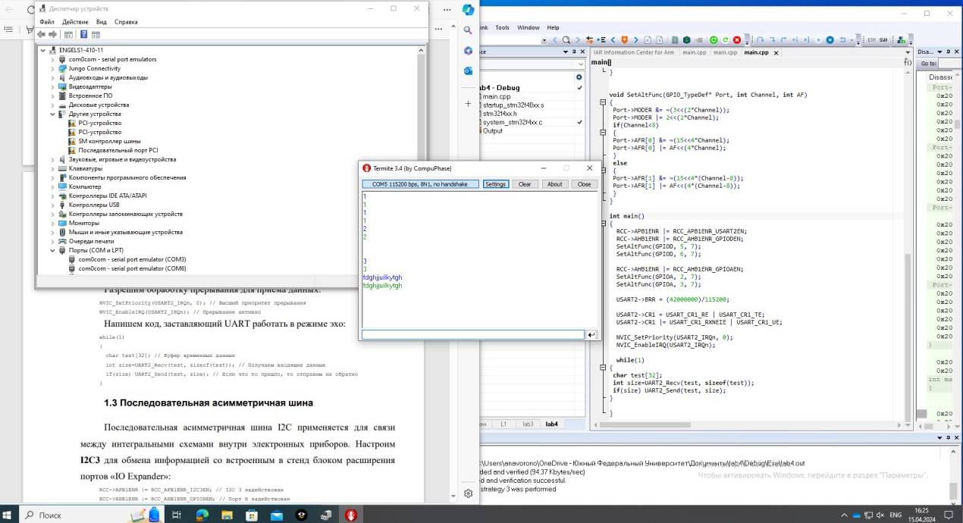

1. Получение отладочных данных из SWO с помощью встроенного терминала.

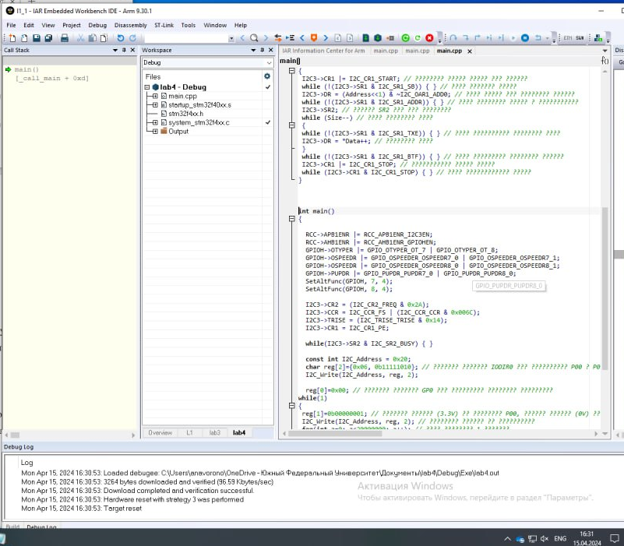

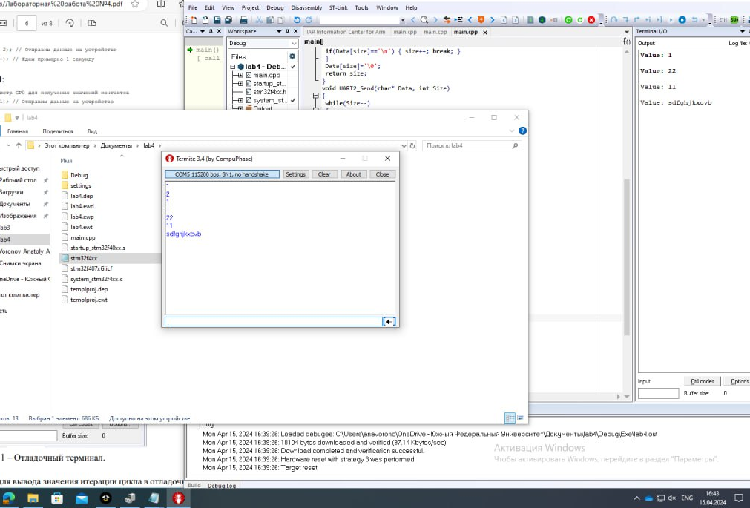

Заключение

В ходе работы были выполнены все цели и задачи. Была настроена получение и передача отладочных данных через шину I2C и блок SWO.